PNV-5005 - 11/04/2017

Questão 1 - Para um intervalo médio entre chegada de navios de 3 dias com distribuição uniforme num porto com somente 1 píer de atracação e um tempo médio de permanência de 4 dias com distribuição exponencial, Duas chuvas ocorreram nesse período, sendo a primeira no início do sétimo dia e durou 12 horas e a segunda no inicio dia 45 e durou 24 horas. As chuvas interrompem a operação do navio e do porto
pede-se, com base na tabela abaixo:
a-) Comentar o experimento.
b-) Ocupação do terminal
c-) Índice de congestionamento
d-) Tempo médio de fila

Questão 2:
Comente a analise de dados realizada abaixo, em termos das estatísticas obtidas, teste de aderência realizado e distribuição selecionada
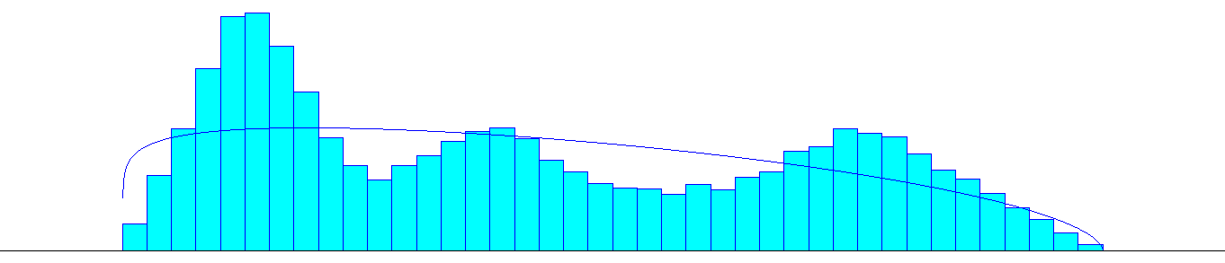

Questão 3 - Foi utilizada a seguinte expressão para gerar tempos de tempo de atendimento de um serviço de call center: x = A + (B-A).F(x). O que representam seus parâmetros e que função ela representa ? Comente a seqüência de 26 pontos geradas por essa função, que esta representada na tabela abaixo:

1 | 2 | 3 | 4 | 5 | 6 | 7 | 8 | 9 | 10 | 11 | 12 | 13
9,10 | 6,90 | 3,70 | 7,40 | 1,80 | 0,40 | 2,00 | 1,90 | 4,40 | 4,60 | 6,60 | 5,20 | 4,90
14 | 15 | 16 | 17 | 18 | 19 | 20 | 21 | 22 | 23 | 24 | 25 | 26
6,10 | 8,60 | 9,70 | 1,20 | 0,10 | 6,40 | 0,20 | 1,00 | 9,10 | 6,90 | 3,70 | 7,40 | 1,80

Quarta Questão – Alguns portos no mundo tem seu acesso feito por um canal natural que depois de alargado e aprofundado permite o acesso de navios maiores e compatíveis com o mercado internacional, fazendo com que o o porto ganhe competitividade. No entanto, esses canais geralmente não permitem o cruzamento de navios em algum trecho de seu percurso. Considere um canal de acesso de um porto fictício que pode ser dividido em 3 partes:
Primeira parte sem cruzamento e sem terminais;
Segunda parte com 1 terminal com 1 único berço, cujas manobras de atracação e de desatracação não interferem no trânsito do canal e com largura suficiente para a espera de até 3 navios que possam ir ou vir (para ou do) terceiro trecho.
Terceira parte (trecho) com 2 terminais com 1 berço cada terminal onde só manobram na entrada e na saída um navio por vez e não existe possibilidade de esperar lá ou cruzar navios nesse trecho.
Nos trechos 1 e 3 só trafegam 1 navio por vez . Monte o modelo conceitual desse sistema.

